|  |  |
| --- | --- |
| **Topic** | RDBMS - Oracle |
| **Document Name** | ORACLEDB-EX-02 |
|  |  |

|  |  |  |  |
| --- | --- | --- | --- |
| **Document Difficulty Level** | | | |
| **Beginner** | **Junior** | **Senior** | **Expert** |
| □ | ■ | □ | □ |

# Document History

|  |  |  |  |
| --- | --- | --- | --- |
| Date | Author | Ver | Comments |
| 05.03.2025 | Mennan Tekbir | 1.0 | Initial Draft |
| 05.03.2025 | Mehmet Erdem Önal | 1.1 | Revisions |

# RDBMS – Oracle

## Exercise ORACLEDB-EX-02:

**Definiton:** pull & run oracle express edition container from docker hub in your GCP or AWS cloud machine. ( You can use oracle oﬃcial repo- the link is provided below – ). For being more practical, you can run in your local machine first, and then, you can switch to cloud machine. Necesarry command are provided below.

**Note:** If you did not get a cloud machine previously, you may simply run it on your local machine.

**Docker Installation**

<https://blogs.oracle.com/connect/post/deliver-oracle-database-18c-express-edition-in-containers>

<https://github.com/oracle/docker-images/tree/main/OracleDatabase/SingleInstance>

git clone https://github.com/oracle/docker-images.git

cd docker-images/OracleDatabase/SingleInstance/dockerfiles

./buildContainerImage.sh -v 21.3.0 -x

docker run --name oraclexe -p 1521:1521 -p 5500:5500 -e ORACLE_PWD=ORACLE oracle/database:21.3.0-xe

**Getting into Oracle SQL’s SQLPlus CLI**

docker exec -it oraclexe bash

bash-4.2# sqlplus sys/ORACLE@//localhost:1521/XE as sysdba

SQL> select name from v$database;

Please provide screenshots to show your work.

## ORACLEDB-EX-02 Solution:

**Your Answer:**

Oracle’ın resmi Docker imajını kullanarak Oracle Express Edition (21c) veritabanını container ortamında kurmak, çalıştırmak ve SQLPlus arayüzüyle bağlantı sağlayıp sorgu yürütmek.

**Docker Kurulum Kontrolü:**

**docker --version: Docker’in bilgisayara kurulu ve çalışır durumda olduğunu doğrulamak için kullanılır**

**git clone** [**https://github.com/oracle/docker-images.git**](https://github.com/oracle/docker-images.git) **: Oracle’ın resmi Docker image scriptlerinin bulunduğu GitHub deposunu yerel makineye kopyalar.**

**cd docker-images/OracleDatabase/SingleInstance/dockerfiles : Oracle Database image’ını oluşturmak için gerekli buildContainerImage.sh scriptinin olduğu dizine geçer.**

**./buildContainerImage.sh -v 21.3.0 -x: Oracle 21c Express Edition için Docker image’ını oluşturur (-x parametresi XE versiyonudur).(gıt bash da calıstırılır)**

**docker run --name oraclexe -p 1521:1521 -p 5500:5500 -e ORACLE_PWD=ORACLE oracle/database:21.3.0-xe : Oracle veritabanı container’ını başlatır ve bağlantı portlarını dış dünyaya açar (1521 SQL, 5500 Enterprise Manager).**

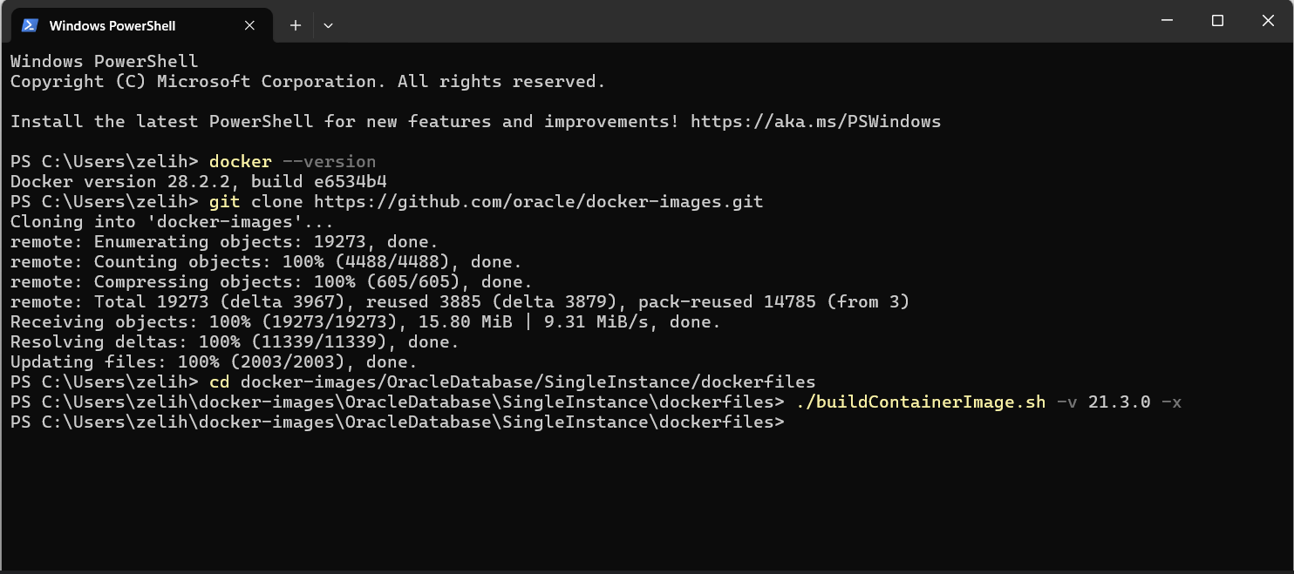

**metin, elektronik donanım, ekran görüntüsü, yazılım içeren bir resim

Yapay zeka tarafından oluşturulmuş içerik yanlış olabilir.**

**metin, elektronik donanım, ekran görüntüsü, yazılım içeren bir resim

Yapay zeka tarafından oluşturulmuş içerik yanlış olabilir.**

**docker exec -it oraclexe bash : Container içinde komut satırına erişim sağlar.**

**sqlplus sys/ORACLE@//localhost:1521/XE as sysdba : SYSDBA yetkisiyle Oracle veritabanına bağlanır.**

**select name from v$database : Çalışan veritabanının adını döndürür (sonuç: XE).**

**metin, ekran görüntüsü, yazılım, bilgisayar simgesi içeren bir resim

Yapay zeka tarafından oluşturulmuş içerik yanlış olabilir.**

**Yaşanan Sorunlar ve Çözümler**

* **Port Çakışması (1521):  
  Daha önce kurulu olan Oracle Listener servisi bu portu kullandığı için, Windows servisler konsolundan durduruldu.**
* **Container İsim Çakışması:  
  Önceki container silinerek (docker rm oraclexe) yeniden başlatıldı.**

## Sonuç

Tüm adımlar eksiksiz tamamlanmış, Oracle 21c Express Edition Docker container ortamında başarıyla çalıştırılmış ve SQLPlus ile bağlantı kurulmuştur.